Всероссийский конкурс проектов научного и научно-технического творчества школьников!

Открыт прием заявок на Конкурс «Люди будущего»

Приглашаем принять участие в кокурсе «Люди будущего».
Конкурс «Люди будущего» – это создание равных возможностей для школьников и преподавателей со всей России. Школьники получат доступ к передовым технологиям научного и научно-технического творчества. А распространение проектных методик обучения в среде преподавателей позволит активно вовлекать и мотивировать детей к решению практических инженерных задач и дальнейшему профессиональному становлению в своем регионе.
Цель конкурса: Поддержать и популяризовать лучшие практики в сфере дополнительного научного и научно-технического образования школьников, направленные на формирование непрерывной образовательно-карьерной траектории талантливой молодежи.
Грант на реализацию проектов составляет 500 000 рублей.
Заявку на участие в конкурсе необходимо подать до 30.09.17.

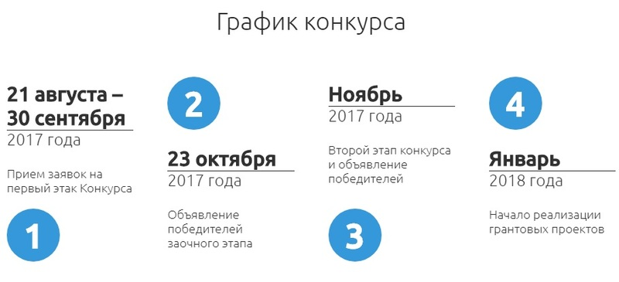

Скачать и распечатать положение о конкурсе >>

  Консультации по вопросам поступления в УрФУ
  Время работы: пн.-пт. с 8:30 до 19:00
  Тел. +7 (343) 375-44-44, 8-800-100-50-44
  ©ФГАОУ ВО «УрФУ имени первого Президента России Б.Н. Ельцина»
  
  

Это сообщение было отправлено от УрФУ на step_school6@bk.ru.
Уральский федеральный университет | ул. Мира, 19, каб. ГУК-100, Екатеринбург, Свердловская, 620002, Российская Федерация

